RS485串口服务器快速安装指南
- RS485硬件连接
- 接线标准
A G B
A G B
A G B
A G B
端口D 端口C 端口B 端口A

A-为RS485 A+线，B-为RS485 B-线，G-为RS485线路接地。
部署RS485总线时，建议将设备的RS485线路地与所有下位机的RS485线路地连到一起，以确保共模电压参考点的一致性。
- 终端电阻
串口服务器没有120欧姆的终端电阻，如果要使用终端电阻，必须在A、B线之间并联1个120欧姆电阻。
- 连接电缆
RS485总线必须使用阻抗为120欧姆的屏蔽双绞线，而且在一个RS485线路中，尽量使用同一种线缆，以保证阻抗均匀。线缆越粗，传输距离越远，并且可以使用较高速率进行传输。
- 电源系统
设备供电：DC9V 200-500mA。
电源适配器供电：输入交流100-250V。
使用过程中，如果由于供电电源超过上述规定而造成的损失，不在免费保修范围之内。
- 网络
设备支持10Mbps以太网接入，不支持网线自动翻转，如果与网卡连接，需要使用交叉网线。与交换机或集线器连接，使用普通的568B/A网线即可。
- 检查运行状态
上电后就可以观察串口服务器的工作状态。正常情况下，工作指示灯每隔一秒闪烁一次，长亮或长灭都为不正常状态。以太网连接正常时<联接>指示灯将长亮。
其他状态，参考下面的指示灯含义说明。
Data：网络数据，以太网连接有数据传输时闪烁。
Link：网络连接，以太网连接正常时为长亮。
Active：正常启动并工作后，每隔一秒闪烁一次，长亮或长灭都为故障状态。
Socket：当与虚拟串口软件建立连接后为长亮状态。
Transmit：当有数据转发成功一次闪烁一次。
Power：正常时为长亮状态。
- 管理口
使用2、3交叉的RS232电缆连接管理口和电脑的RS232端口，并用超级终端打开此端口，设置串口参数为：9600bps，无校验，8数据位，1停止位。然后在超级终端中按任意一个按键，设备将输出基本状态数据。按‘l’键可以进入参数配置菜单。默认管理口令为：admin。

- 安装VSPM虚拟串口软件
- 安装光盘或从网络下载的VSPM虚拟串口软件。
- 设备默认设置为Server模式，所以择VSPM的Client模式（默认模式）。
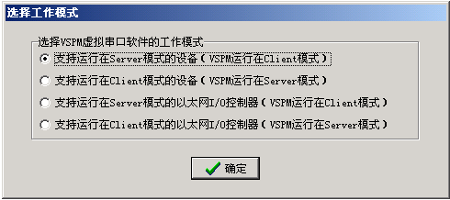

- 选择<使用设备探测器建立虚拟串口>，进入主界面后，选择<扫描添加设备>
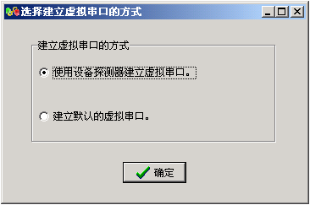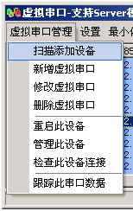

- 修设备IP地址
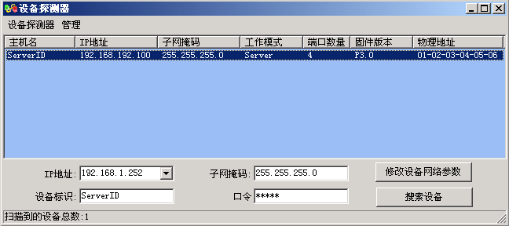
- 选择一个扫描到的设备
- 在<IP地址>输入栏中，为设备指定一个新的可访问的IP地址
- 单击<修改设备网络参数>，设备修改IP地址为指定地址，并自动重启用于应用设置
- 启动完毕后单击<搜索设备>，就可以看到设备已经修改为新的IP地址。

- 选择映射此设备端口，就可以自动映射出对应的虚拟串口
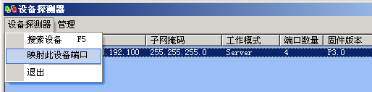

映射结果
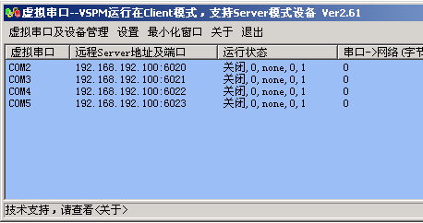
默认设置下，第一个映射出的串口，对应串口服务器的6020端口，为串口服务器的端口A， 以此类推。
如上图所示：
串口服务器的192.168.192.100:6020端口（端口A）被映射成本机端口COM2。
串口服务器的192.168.192.100:6021端口（端口B）被映射成本机端口COM3。
串口服务器的192.168.192.100:6022端口（端口C）被映射成本机端口COM4。
串口服务器的192.168.192.100:6023端口（端口D）被映射成本机端口COM5。

- 恢复出厂值
通常不需要此操作，因为串口服务器支持设备探测功能，所以即使遗失了IP地址，也可以通过虚拟串口的<设备探测器>找到设备，并且可以通过软件管理功能来恢复出厂设置。

按住恢复出厂值按钮，重新启动或上电，等待10秒左右，直到<工作>指示灯开始闪烁，就可以恢复到下列默认设置：
IP地址：192.168.192.100
子网掩码：255.255.255.0
网关：无

IP认证：禁用
Telnet端口：23

设备性能指标

型号  功能 | C485-4
扩展端口 | 4个独立的RS485半双工端口，并具备总线冲突检测、避让功能，输入阻抗≥24 kΩ，每端口最多可连接64个下位机。
端口参数 | PRC485：1200- 115200bps，可自定义速率，数据位:5、6、7、8,停止位:1、2,校验位:无、奇、偶、标记。各个端口可单独设置参数,所有端口共享1个数据指示LED。
网络 | RJ45 10Mbps自适应以太网接口，TCP/IP、UDP协议。可跨网段，支持动态域名解析。
运行模式 | TCP/IP Server、Client模式，UDP广播模式。
内建增强功能 | 支持动态域名解析服务，指定域名，设备可自动解析出IP并主动连接。支持Modbus TCP至Modbus RTU双向协议转换，即Modbus TCP网关功能。
管理 | 使用超级终端或VSPM的Telnet管理器通过网络管理,提供一个用于本地管理的RS232管理口。并具有设备探测功能。
安全 | 内置IP过滤，最多设置8个认证IP。
电源 | 现场供电  设备供电：DC9V 200-500mA。  电源适配器供电：输入交流100-250V。
防护 | 电源：标配普通的直流稳压电源。  端口：75LBC184高防护等级芯片。  系统：具备死机自动重启功能。
运行环境 | 温度：-20-70℃，湿度：5% - 95% RH，无凝露。
附带软件内容 | VSPM虚拟串口软件，使用说明书，各种接线标准等。

